区 名
区 長 名
電話番号

○不点灯
電柱種別 |  | 電柱番号
① | 東京電力柱
② | ＮＴＴ柱
③ | その他  （独立柱など） | ※最寄りの「東電柱番号」を記載ください
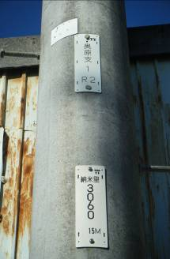
◎東電番号は「地区名・番号（例：納米里3060）」のような記載。
◎NTT番号は「地区名・番号・アルファベット等（例：奥原支1R2）」のような記載。
（左の写真のように双方が記載されている電柱が多く存在します）
＜パターン１＞
東電番号、NTT番号が共に記載されている場合は「東電番号」
のみ「①」に記載ください。
＜パターン２＞
NTT番号のみ記載されている場合は「NTT番号」を「②」に記
載ください。
＜パターン３＞
どちらでもない場合（独立柱など）は「最寄りの東電柱番号」
や設置されている住所（住宅名）を「③」に記載ください。

Ｎ Ｔ Ｔ 番 号
東 電 番 号
◎不点灯が複数ある場合にはまとめて記載願います。
※町は毎月10日、20日、30日（土日に係る場合には翌月曜日）に一括で電気業者に発注することで全体費用の抑制を図っています。このため、修繕までに時間を要する場合があることをご理解ください。

○意見欄
意見等（高照度型防犯灯の設置要望など、ご意見がある場合には記載願います）

<事務局>長泉町役場地域防災課 tel:989-5505 fax:989-5656 ﾒｰﾙ：bousai@nagaizumi.org

